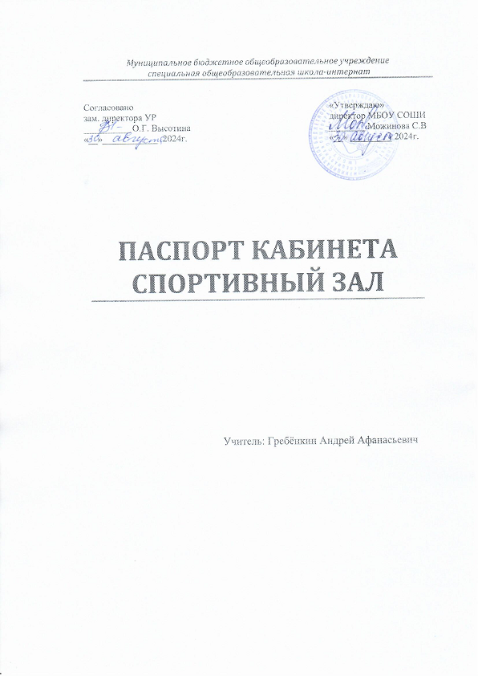

**СОДЕРЖАНИЕ**

1. План кабинета ………………………………………………………… 3
2. Общие данные о педагоге ……………………………………………. 4
3. Спортивный инвентарь и оборудование …………………………….. 5
4. Расписание уроков …………………………………………………….. 6

**ПЛАН КАБИНЕТА**



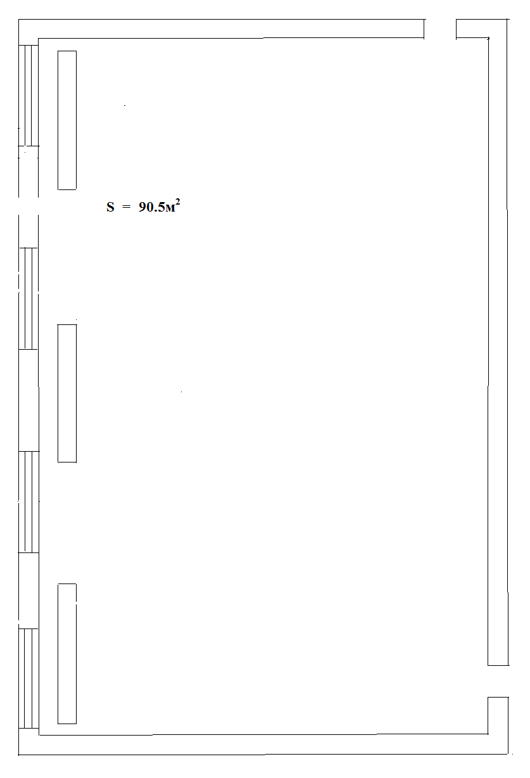

**ОБЩИЕ ДАННЫЕ О ПЕДАГОГЕ**

1. *ФИО* Гребёнкин Андрей Афанасьевич
2. *год рождения* 02.01.1972
3. *место работы* МБОУ СОШИ
4. *образование*  н/высшее
5. *общий педагогический стаж* 31 год
6. *квалификационная категория* соответствует (протокол №1 МБОУ

СОШИ от 03.11.2020года)

**СПОРТИВНЫЙ ИНВЕНТАРЬ И ОБОРУДОВАНИЕ**

|  |  |  |  |
| --- | --- | --- | --- |
| № п/п | Наименование оборудования | Ед. изм. | Кол-во |
| 1. | Мячи | | |
|  | * Футбольные | шт. | 2 |
|  | * Волейбольные | шт. | 2 |
|  | * Баскетбольные | шт. | 2 |
|  | * Малых размеров | шт. | 2 |
| 2 | Мат спортивный | шт. | 1 |
| 3 | Гиря разборная | шт. | 1 |
| 4. | Ботинки лыжные | пары | 19 |
|  | Палки лыжные | пары | 12 |
| 6. | Лыжи пластиковые | пары | 14 |
| 7. | Обручи | шт. | 8 |
| 8. | Скакалки | шт. | 10 |
| 9. | Кегли | шт. | 10 |
| 10. | Сетка волейбольная | шт. | 1 |
| 11. | Стол теннисный | шт. | 1 |
| ДОБРОШКОЛА (первая поставка) | | | |
| 12. | Коврик гимнастический | шт. | 12 |
| 13. | Стойка гимнастическая | шт. | 4 |
| 14. | Мат гимнастический | шт. | 5 |
| 15. | Обручи гимнастические | шт. | 6 |
| 16. | Скакалки | шт. | 10 |
| 17. | Канат гимнастический | шт. | 1 |
| 18. | Скамейки | шт. | 4 |
| 19. | Щит с кольцами | шт. | 2 |
| 20. | Шведская стенка | шт. | 4 |
| 21. | Мячи |  |  |
|  | * Футбольные | шт. | 3 |
|  | * Волейбольные | шт. | 4 |
|  | * Баскетбольные | шт. | 3 |
|  | * Набивные | шт. | 5 |
| 22. | Сетка для настольного тенниса | шт. | 1 |
| 23. | Теннисные ракетки малые | шт. | 2 |
| 24. | Теннисные мячи | шт. | 10 |
| 25. | Гантели | шт. | 5 |
| ДОБРОШКОЛА (вторая поставка) | | | |
| 26. | Мячи |  |  |
|  | * Волейбольные | шт. | 20 |
|  | * Набивные (медицинбол) тип 1 | шт. | 3 |
|  | * Набивные (медицинбол) тип 2 | шт. | 3 |
|  | * Набивные (медицинбол) тип 3 | шт. | 3 |
| 27. | Сетка волейбольная тренировочная | шт. | 1 |
| 28. | Свисток | шт. | 2 |
| 29. | Секундомер | шт. | 2 |
| 30. | Насос для накачивания мячей с иглой | шт. | 2 |
| 31. | Скакалки |  |  |
|  | * тип 1 | шт. | 10 |
|  | * тип 2 | шт. | 10 |
| 32. | Утяжелитель для рук и ног | шт. | 20 |
| 33. | Эспандер резиновый ленточный | шт. | 20 |
| 34. | Гантели массивные |  |  |
|  | * 1 кг | шт. | 2 |
|  | * 2 кг | шт. | 2 |
|  | * 3 кг | шт. | 2 |
|  | * 4 кг | шт. | 2 |
|  | * 5 кг | шт. | 2 |